הצעה לפגישת מנטורינג ראשונה עם מנטי 60 דק'
הערות המחברות:
· פרקטיקום – 20 שעות בשנה א'
· ניתן לפצל ל-2 מנהלים.ות, 10 מפגשים כ"א
· מדובר בהצעה בלבד.
· המלצה לבחור מקום פגישה שאינו בית הספר/חדר המנהל.
· לפני/אחרי שעות העבודה.
· אפשר בזום, למרות שיש ערך לפו"פ
1. פתיחה (10–15 דק')
דגש: יצירת ראפור
שאלות מעולם אחר...
“מה היית רוצה שאדע עליך לפני שמתחילים?”
"אם היית צריך לחזור לנקודה בזמן לאן היית חוזרת?"
"רגע אחד בחיים שאת גאה עליו ממש?"
"כישלון מפואר?"
"משבר גדול בחיים שהפך להיות שיעור חשוב במיוחד עבורך?"
"למה אמרת כן לליווי? איזו הזדמנות זיהית?"

2. תיאום ציפיות הדדי (15–20 דק')
מה חשוב לך ממני כמנטור?
מה היית רוצה שיקרה בתהליך?
איך היית רוצה שנעבוד? זום, פו"פ, זמנים
איך ננהל פערים או אתגרים אם יהיו? אני גם המפקח.ת שלך

3. הגדרת מטרות ראשוניות (15 דק')
במה היית רוצה להתמקד בתקופה הקרובה?
אפשר להשתמש בגלגל החיים/SWOT/מעגלי בחירה – חובה בחיים או כל מודל שאתם מתחברים אליו.
איך תדע שהתהליך הזה עוזר לך?
מה שחשוב בחלק הזה, זה שיהיה ברור על מה עובדים ב-10 מפגשים הקרובים ומה הם התוצאות המצופות.
דגשים:
1. לדבר על אזורים אחרים בחיים ולראות את ההשפעות על ניהול בחירות וקבלת החלטות בניהול.
2. אם ראיתם משהו, יש לשאול שאלות ולראות שהמנטי מבין בעצמו.
3. זה התרגול המשמעותי ביותר. רוב המידע והתובנות מגיעות מהמנטי. התפקיד של המנטור למסגר ולחבר את הנקודות.
4. וזה החלק הכי מאתגר.
5. את זה ניתן לעשות רק כשאני בהקשבה רמה 2-3... ושואלת שאלות סקרניות עם כמה שפחות הנחות עבודה ותשובות מוכנות מראש.
4. יצירת חוזה מנטורינג (10 דק')
כמה ניפגש?
מה יהיה תפקיד המנטור?
מה האחריות של המנטי?
איך נשמור על קשר בין הפגישות?

5. סיכום והמשך (10 דק')
מה החלטנו?
קביעת מועד ל-9 פגישות הבאות
יש חשיבות לסדירות קבועה (אם מתאפשר)

תרגיל להכנה מראש למנטור:
כדי להתכונן לפגישה, כל מנטור יכול לענות לעצמו
1. מה הכוונה שאני רוצה להביא לפגישה?
2. אילו שאלות טובות ארצה לשאול?
3. איך אצור ביטחון מהשיחה הראשונה?

גלגל החיים:
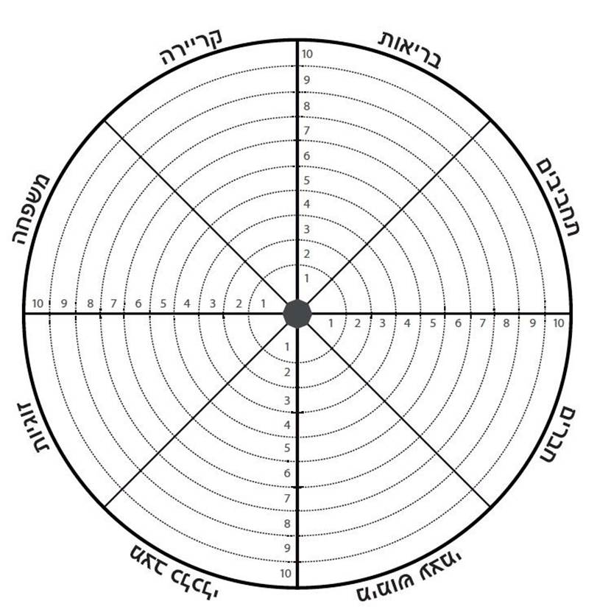

ניתוח SWOT: הערכת יכולות פנימיות וגורמים חיצוניים
